***Консультация для родителей***

***на тему:***

**«Спортивный уголок в домашних условиях»**

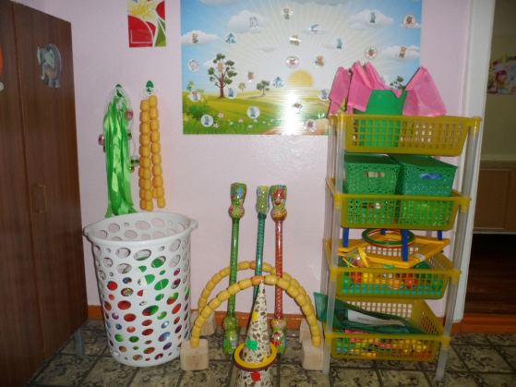

**Составитель:**

**инструктор по**

**физической культуре**

**Комиссарова О.Г.**

Переоценить значение физических упражнений для ребенка сложно. Ведь спортивные нагрузки – прямой путь к здоровью, что особенно важно в юном возрасте, когда организм только растет и развивается.

К сожалению, не всем детям доступны спортивные секции, да и спортивных площадок, ранее стоявших чуть ли не в каждом дворе, осталось не так уж и много. К тому же, состояние многих из них делает занятия спортом просто опасным. Но, что уж говорить, мы все равно хотели бы видеть своих детей занимающимися какой-нибудь активной деятельностью, чем проводящими время возле экранов или мониторов. Что же делать, если на улице плохая погода, а ребенка нужно занять чем-то правильным и полезным? Учитывая, что многие родители сейчас серьезно заняты работой, и времени на занятия с детьми часто не хватает, этот вопрос становится особо актуальным и болезненным.

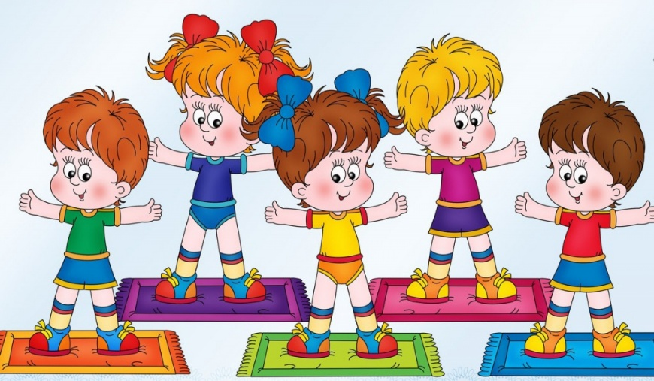

Все мы знаем, что чтобы наши дети были здоровыми и гармонично развивались, им надо обеспечить должный уровень физических нагрузок, только в этом случае вы наверняка избежите большинство «детских» болячек, которые связаны с недостатком нормальной физической и физиологической нагрузки. Это может быть, например, не равномерное развитие и рост отдельных групп мышц, что в свою очередь может привести к различным нарушениям нормального формирования и роста костей.

В современные дни многие родители все чаще заботятся об интеллектуальном становлении своих детей, отдавая предпочтение всевозможным школам и курсам раннего развития, в ущерб физическому развитию ребенка: активных игр на свежем воздухе, прогулок в парках, катаний на велосипеде, плавания в реке. Решить вопрос об организации активных физических игр и тренировок ребенка в домашних условиях для поддержания и укрепления здоровья и обучения спортивным навыкам поможет обустройство спортивного уголка в детской комнате.

[Детский спортивный уголок](http://www.minifit.ru/) — это лучшее приобретение для здоровья и полноценного развития ребенка. Движение, тонус и мышечная активность положительно отразятся на иммунитете и формировании растущего детского организма. Пусть ваш малыш растет здоровым и спортивным!

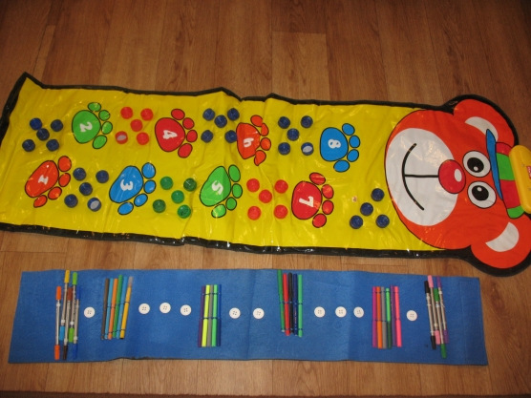

Если возникают проблемы с оборудованием спортивного уголка в детской комнате, стоит задуматься о том, что всегда находится место для компьютерного стола, так почему же не спланировать территорию детской таким образом, чтобы не препятствовать активному времяпрепровождению ребенка, и без того занятого на уроках и курсах творческого и интеллектуального развития?

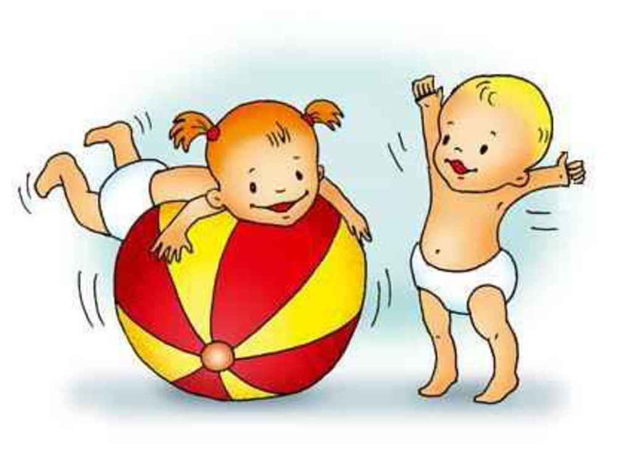

Техника безопасности: основные требования

Что касается безопасности, то отнестись к ней необходимо с должной серьезностью. Запрещено располагать детские спортивные комплексы рядом со шкафами и другой мебелью, характеризующейся наличием жестких стенок и углов. На пол, по возможности, нужно постелить гимнастические маты. Важно периодически проверять надежность креплений и не нарушать правила эксплуатации (например, исключить превышение веса, причиной чего может стать нахождение на турнике одновременно двух детей).

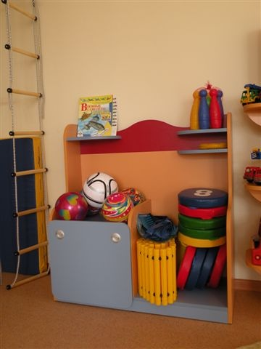

Для поддержания здорового образа жизни ребенка в детской комнате должен присутствовать спортивный уголок. Тогда будет решен вопрос проведения свободного времени и физического развития. Занимаясь на снарядах, энергия идет на укрепление здоровья.

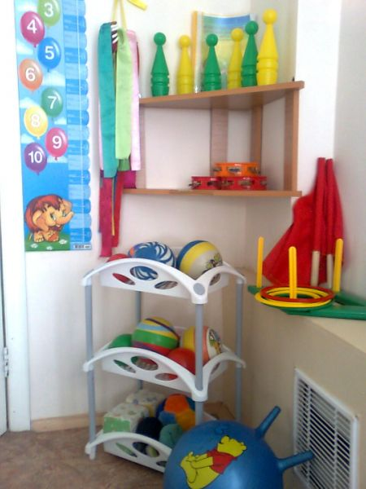

**Зачем нужен спортивный уголок?**

К сожалению, гипокинезия и гиподинамия становятся болезнями века и причиной многих, особенно сердечно-сосудистых, заболеваний. Нехитрое сооружение детского спортивного комплекса не только максимально удовлетворит потребность **ребенка** в движении, но и разовьет ее. Некоторые могут возразить: "Зачем нужны все эти канаты и перекладины дома, если они есть в детских садах, в школах, во дворах, наконец?". Но если спортивные снаряды будут дома, **ребенок** начнет их использовать, как только будет к этому готов, - а это может произойти задолго до того, как он начнет посещать детский сад. Ранняя двигательная активность пойдет на пользу не только для физического, но и для умственного развития **ребенка**.

Чем разнообразнее движения малыша, тем больше информации поступает в его мозг, тем интенсивнее происходит психическое развитие. Познание окружающего мира посредством движений более всего характеризует психологические и возрастные особенности детей первых трех лет жизни. Еще один существенный момент: дома спортивные снаряды всегда доступны, поэтому позволяют малышу обогащать любую игру движением, чередовать физическую нагрузку с умственной.

Занимаясь с малышом на детском спортивном комплексе можно научить его правильно спрыгивать и падать, что в будущем уменьшит угрозу травматизма вне дома: малыш научится рассчитывать свои силы и будет осторожным. С медицинской точки зрения, польза от занятий на спортивных снарядах также очевидна. Во-первых, ваш малыш станет более крепким, подвижным и гибким, вследствие чего он будет лучше расти и развиваться. Окрепнут мышцы рук, плечевого пояса, груди, спины, позвоночника и брюшного пресса. Во-вторых, даже **ребенок**, делающий свои первые шаги, с удовольствием начнет осваивать, к примеру, шведскую стенку. Карабкаясь вверх без обуви, он будет массировать стопы ног, что является отличной профилактикой плоскостопия. Помимо этого, занятия в спортивном уголке помогут вашему малышу избежать проблем с позвоночником. К примеру, снять напряжение позвоночника и тем самым предотвратить его искривление поможет такое простое упражнение, как вис на турнике.

